**#F1: Prijava na sistem**

|  |  |
| --- | --- |
| Naziv | #F1: **Prijava na sistem** |
| Kratak opis | Korisnik bira vrstu naloga i prijavljuje se unošenjem korisničkog imena i lozinke.  Nakon !n! prijava sa istom lozinkom, korisnik mora promijeniti lozinku. |
| Učesnici | Korisnik, Sistem |
| Preduslovi | Korisnik ima kreiran nalog |
| Tok akcija | 1. Korisnik bira vrstu naloga:    1. šef,    2. radnik |
|  | 1. Sistem prikazuje formu za unos korisničkog imena i lozinke |
|  | 1. Korisnik unosi korisničko ime i lozinku |
|  | 1. Sistem provjerava ispravnost lozinke i korisničkog imena |
|  | 1. Sistem prikazuje potvrdu o uspješnoj prijavi |
| Dopune | #F1.1: Promjena lozinke  **Preduslov:** Korisnik je !n! puta prijavljen sa istom lozinkom |
| Postuslovi | Korisnik je prijavljen na sistem sa odgovarajućom vrstom naloga **AND**  Korisnik ima potvrdu da je prijava uspješna |
| Alternativni tokovi i  izuzeci | 4a. Lozinka koju je korisnik unio nije ispravna  **Postuslov:** Sistem prikazuje poruku o neispravnoj lozinci **AND**  Korisnik opet unosi korisničko ime i lozinku |
| 4b. Korisničko ime ne postoji u sistemu  **Postuslov:** Sistem prikazuje poruku o nepostojećem korisničkom imenu **AND**  Korisnik opet unosi korisničko ime i lozinku |

**#F1a: Prijava ,,prvog” šefa**

|  |  |
| --- | --- |
| Naziv: | #F1a: **Prijava ,,prvog” šefa** |
| Kratak opis: | Šef se prijavljuje na sistem sa nalogom ,,prvog” šefa.  Šef pravi novi nalog za šefove, a nalog za ,,prvog” šefa se automatski briše. |
| Učesnici: | Šef, Sistem |
| Preduslov: | Kreiran je nalog ,,prvog” šefa |
| Tok akcije: | 1. Šef unosi korisničko ime i lozinku |
|  | 1. Sistem provjerava da li je unesena lozinka u formatu *PASSWORD FORMAT*   **AND**  Sistem provjerava da li je korisničko ime u formatu *USERNAME FORMAT* |
|  | 1. Sistem kreira novi nalog za šefa |
|  | 1. Sistem briše nalog za ,,prvog” šefa |
|  | 1. Sistem prikazuje potvrdu o uspješnoj prijavi na sistem |
| Postuslovi: | Šef dobija potvrdu da je prva prijava na sistem uspješna **AND**  Kreiran je novi nalog za šefa **AND**  Obrisan je nalog za ,,prvog” šefa |
| Alternativni tokovi i izuzeci: | 3a. Lozinka koju je šef unio nije u traženom formatu *PASSWORD FORMAT*  **Postuslov:** Sistem prikazuje poruku da lozinka nije u dozvoljenom formatu **AND**  Šef ponovo unosi lozinku |
|  | 3b. Korisničko ime koju je šef unio nije u traženom formatu *USERNAME FORMAT*  **Postuslov:** Sistem prikazuje poruku da korisničko ime nije u dozvoljenom formatu **AND**  Šef ponovo unosi korisničko ime |

**#F1.1: promjena lozinke**

|  |  |
| --- | --- |
| Naziv | #F1.1: **Promjena lozinke** |
| Kratak opis | Korisnik mora da izabere novu lozinku, jer je već !n! puta koristio istu lozinku za prijavu.  Lozinka mora biti u formatu *PASSWORD_FORMAT*. |
| Učesnici | Korisnik |
| Preduslovi | Korisnik se prijavio !n! puta sa istom lozinkom |
| Tok akcija | 1. Sistem prikazuje formu za promjenu lozinke |
|  | 1. Korisnik unosi novu lozinku koja mora biti u formatu *PASSWORD_FORMAT* |
|  | 1. Sistem provjerava da li je lozinka u formatu *PASSWORD FORMAT*   **AND**  Sistem provjerava da li je korisnik opet izabrao istu lozinku |
|  | 1. Sistem ažurira lozinku korisnika |
|  | 1. Sistem prikazuje poruku o uspješnoj promjeni lozinke |
| Postuslovi | Korisnik ima novu loziknu u formatu *PASSWORD FORMAT* **AND**  Sistem je ažurirao korisničke podatke **AND**  Korisnik ima potvrdu da je promjena lozinke uspješna |
| Alternativni tokovi i  izuzeci | 2a. Lozinka koju je korisnik unio nije u traženom formatu *PASSWORD FORMAT*  **Postuslov:** Sistem prikazuje poruku da lozinka nije u dozvoljenom formatu **AND**  Korisnik opet unosi novu lozinku |
| 2b. Korisnik je unio istu lozinku, a mora je promijeniti  **Postuslov:** Korisnik dobija poruku da ne smije unijeti istu lozinku **AND**  Korisnik opet unosi novu lozinku |

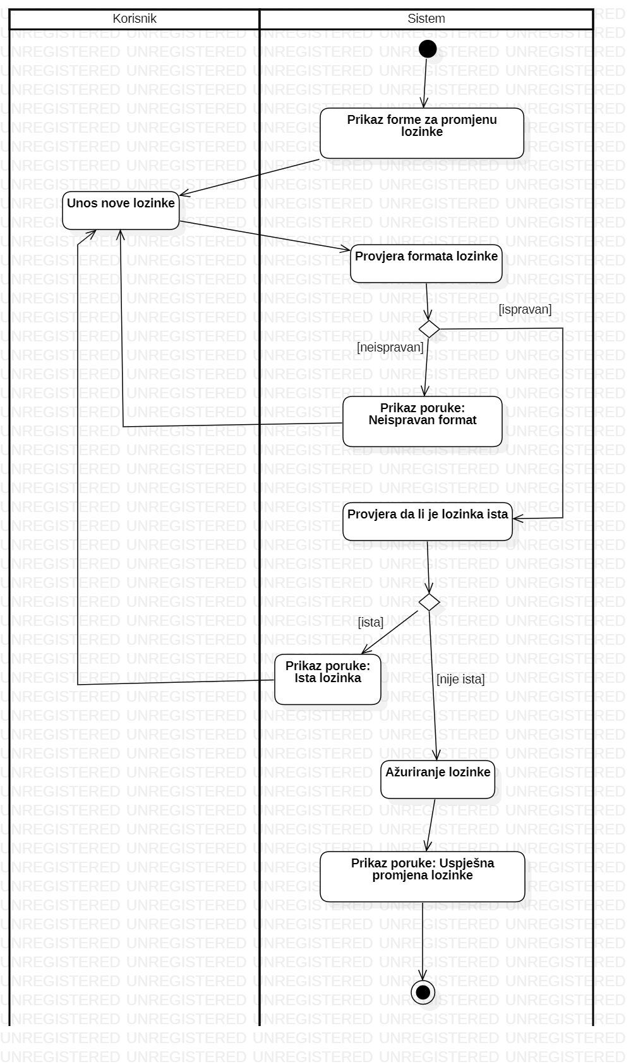

**#F2.1: Kreiranje naloga**

|  |  |
| --- | --- |
| Naziv: | #F2.1: **Kreiranje naloga** |
| Kratak opis: | Šef kreira naloge za šefove i radnike |
| Učesnici: | Šef, Sistem |
| Preduslovi: | Šef je prijavljen na sistem |
| Tok akcija: | 1. Šef bira vrstu naloga |
|  | 1. Sistem prikazuje formu za unos korisničkog imena i lozinke |
|  | 1. Šef unosi korisničko ime i lozinku |
|  | 1. Sistem provjerava da li je unesena lozinka u formatu *PASSWORD FORMAT*   **AND**  Sistem provjerava da li je korisničko ime u formatu *USERNAME FORMAT* |
|  | 1. Sistem provjerava da li je uneseno korisničko ime već zauzeto |
|  | 1. Sistem prikazuje potvrdu o uspješnom kreiranju naloga |
| Postuslovi: | Šef je kreirao odgovarajuću vrstu naloga  **AND**  Šef ima potvrdu da je kreiranje naloga uspješno |
| Alternativni tokovi i izuzeci: | 5a. Lozinka koju je šef unio nije u traženom formatu *PASSWORD FORMAT*  **Postuslov:** Šef dobija poruku da lozinka nije u dozvoljenom formatu **AND** Šef ponovo unosi lozinku |
|  | 5b. Korisničko ime koje je šef unio nije u traženom formatu *USERNAME FORMAT*  **Postuslov:** Sistem prikazuje poruku da korisničko ime nije u dozvoljenom formatu **AND**  Šef ponovo unosi korisničko ime |
|  | 6a. Korisničko ime već postoji  **Postuslov:** Sistem prikazuje poruku da korisničko ime već postoji **AND**  Šef ponovo unosi korisničko ime |

